**СОДЕРЖАНИЕ**

ВВЕДЕНИЕ……………………………………………………………………3

МЕСТОПОЛОЖЕНИЕ И СТРОЕНИЕ СЕЛЕЗЕНКИ……………………...4

ФУНКЦИИ СЕЛЕЗЕНКИ……………………………………………………6

СПИСОК ЛИТЕРАТУРЫ…………………………………………………...10

**ВВЕДЕНИЕ**

В течение длительного периода времени селезенка считалась «загадочным органом», так как не были известны ее функции в норме. Собственно и до сих пор нельзя считать, что они изучены полностью. Тем не менее в настоящее время уже многое о селезенке можно считать установленным. Так описан ряд физиологических функций селезенки: иммунологическая, фильтрационная и кроветворная функции, установлено что она принимает участие в обмене веществ, в частности железа, белков и др.

**МЕСТОПОЛОЖЕНИЕ И СТРОЕНИЕ СЕЛЕЗЕНКИ**

Селезенка – непарный орган, расположенный в брюшной полости. Селезенка обычно находится под реберной частью левой половины диафрагмы, около желудка и левой почки на уровне IX-XII ребер. Селезенка направлена продольной осью сзади и сверху вперед и вниз. Ее нижний полюс может располагаться на уровне I-II поясничных позвонков, верхний полюс обычно находится медиальнее нижнего. Однако, встречается горизонтальное, косое и вертикальное положение селезенки. В типичном случае селезенка имеет бобовидную форму с ровными контурами. В длину она не превышает 150 мм (чаще 80-120 мм), в поперечнике – 80 мм (чаще 50-60 мм).

Фиксация селезенки осуществляется главным образом за счет внутрибрюшного давления, диафрагмально-селезеночной связки, а также диафрагмально-ободочной связки.

Кровоснабжение осуществляет селезеночная артерия – артерия мышечного типа селезенк мощной внутренней эластической мембраной. Она является наиболее крупной ветвью чревного ствола. Ее диаметр от 5 до 12 мм.

Под серозной оболочкой селезенки, состоящей из одного слоя мезотелиальных клеток, располагается фиброзная оболочка. От ворот селезенки радиально расходятся трабекулы, которые затем соединяются с фиброзной оболочкой. В них проходят артерии, вены, лимфа, сосуды и нервные волокна. Соединительнотканный остов и немногочисленные гладкомышечные клетки составляют опорно-сократительный аппарат селезенки, способный выдерживать ее значительное увеличение в объеме.

В селезенке различают белую и красную пульпу.

Белая пульпа состоит в основном из лимфоцитов, на нее приходится от 6 до 20% веса селезенки. Между свободными клетками белой пульпы (лимфоциты, моноциты, макофаги и незначительное количество гранулоцитов) располагаются ретикулярные волокна, которые выполняют опорную функцию. Предполагают, что они состоят из вещества, синтезируемого ретикулярными клетками.

Рис.1. Топография селезенки, ее сосуды и нервы. 1 – левый надпочечник; 2 – левая почка; 3 – желудок; 4 – левая желудочно-сальниковая артерия; 5 – диафрагма; 6 – почечная поверхность селезенки; 7 – желудочная поверхность селезенки; 8 – ворота селезенки; 9 – поперечная ободочная кишка; 10 – селезеночный лимфатический узел; 11 – панкреатический селезеночный узел; 12 – селезеночная вена; 13 – поджелудочная железа; 14 – селезеночная артерия и селезеночное нервное сплетение; 15 – нервные узлы чревного сплетения; 16 – чревные лимфатические узлы; 17 – брюшная часть аорты; 18 – левая желудочная артерия.

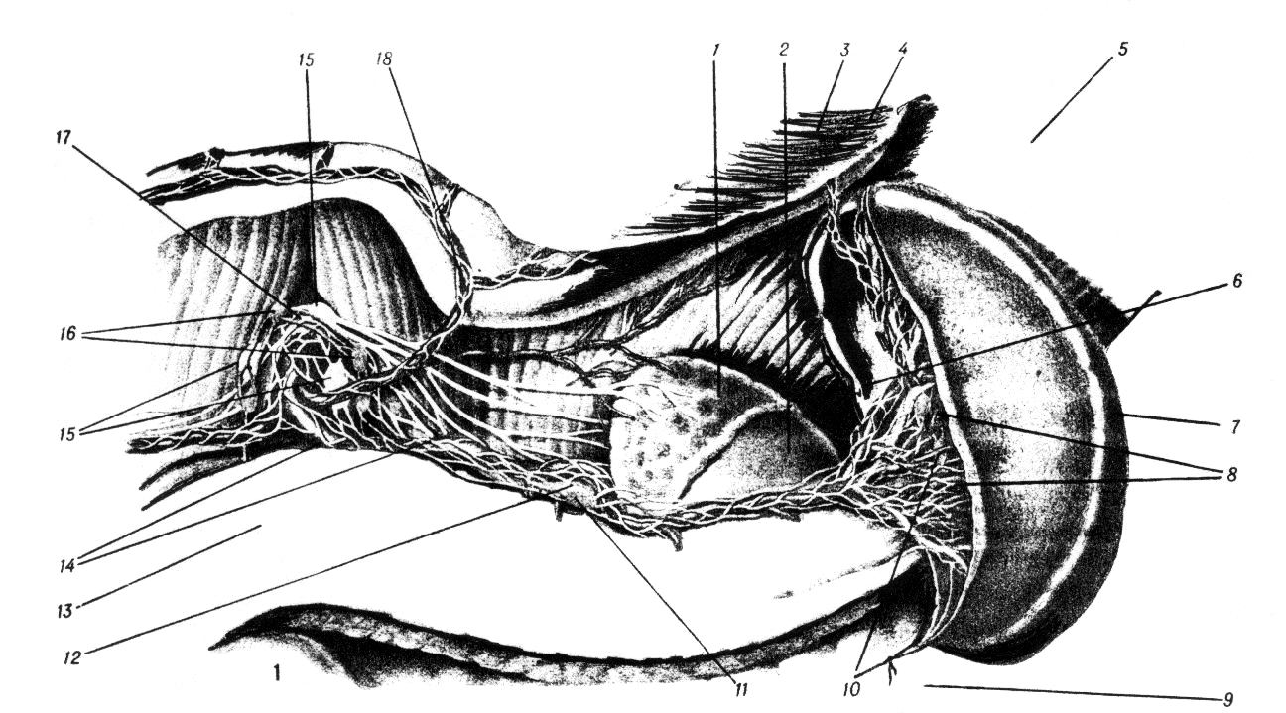

Маргинальная зона – плохо различимая часть селезенки – окружает белую пульпу и лежит на границе с красной пульпой. В эту зону из белой пульпы впадает множество мелких артериальных веточек. В ней в первую очередь накапливаются поврежденные и дефектные клетки, инородные частицы.

Красная пульпа, на которую приходится от 70 до 80% веса селезенки состоит из ретикулярного остова, артерий, капилляров, вен, свободных клеток и различных отложений. Между ретикулярными волокнами красной пульпы располагаются свободные клетки: лимфоциты, эритроциты, тромбоциты, макофаги, плазматические клетки. Соотношение структурных компонентов селезенки с возрастом изменяется: количество красной пульпы к 15 годам уменьшается, а белой – в раннем возрасте увеличивается, но затем в течение всей жизни постепенно снижается.

Форма, размеры и соотношение структурных элементов селезенки у животных, относящихся к различным систематическим группам, чрезвычайно многообразны. Селезенка у рептилий редуцирована, у рыб и земноводных представлена в виде отдельных скоплений лимфоидной ткани, располагающихся под серозной оболочкой желудка или кишечника. У птиц и млекопитающих – это отдельный небольшой по размеру орган, отличающийся разнообразием форм.

**ФУНКЦИИ СЕЛЕЗЕНКИ**

Наиболее важной функцией селезенки является *иммунная функция*. Она заключается в захвате и переработке вредных веществ, очищении крови от различных чужеродных агентов (бактерий, вирусов). Селезенка захватывает и разрушает эндотоксины, нерастворимые компоненты клеточного детрита при ожогах, травмах и других тканевых повреждениях. Селезенка активно участвует в иммунном ответе – ее клетки распознают чужеродные для организма антигены и синтезируют специфические антитела.

*Фильтрационная функция* осуществляется, в частноси в виде контроля за циркулирующими клетками крови. Прежде всего это относится к эритроцитам, как стареющим так и дефектным. Физиологическая гибель эритроцитов наступает после достижения ими примерно 120-дневного возраста. Точно не выяснено как фагоциты различают стареющие и жизнеспособные клетки. По-видимому имеет значение характер происходящих в этих клетках биохимических и биофизических изменений. Например, существует предположение, согласно которому селезенка очищает циркулирующую кровь от клеток селезенк измененной мембраной. Так, при некоторых болезнях эараженные эритроциты не могут пройти через селезенку, слишком долго задерживаются в пульпе и погибают. При этом показано, что селезенка обладает лучшей, чем печень, способностью распознавать менее дефектные клетки и функционирует как фильтр. В селезенке происходит удаление из эритроцитов гранулярных включений (телец Жолли, телец Гейнца, гранул железа) без разрушения самих клеток. Спленэктомия и атрофия селезенки приводят в повышению содержания этих клеток в крови. Особенно четко выявляется нарастание числа сидероцитов (клеток, содержащих гранулы железа) после спленэктомии, причем эти изменения являются стойкими, что указывает на специфичность данной функции селезенки.

Селезеночные макрофаги реутилизируют железо из разрушенных эритроцитов, превращая его в трансферрин, то есть *селезенка принимает участие в обмене железа*.

Роль селезенки в разрушении лейкоцитов изучена недостаточно. Существует мнение, что эти клетки в физиологических условиях погибают в легких, печени и селезенке, тромбоциты у здорового человека также разрушаются главным образом в печени и селезенке. Вероятно, селезенка принимает и другое участие в обмене тромбоцитов, так как после удаления селезенки по поводу повреждения этого органа наступает тромбоцитоз.. Селезенка не только разрушает, но и накапливает форменные элементы крови – эритроциты, лейкоциты, тромбоциты. В частности, в ней содержится от 30 до 50% и более циркулирующих тромбоцитов, которые при необходимости могут быть выброшены в периферическое русло. При патологических состояниях скопление их иногда столь велико, что может привести к тромбоцитопении.

При нарушении оттока крови селезенка увеличивается и, по мнению некоторых исследователей, может вместить большое количество крови, являясь ее депо. Сокращаясь, селезенка способна выбрасывать в сосудистое русло накопившуюся в ней кровь. При этом объем селезенки уменьшается, а количество эритроцитов в крови увеличивается. Однако, в норме селезенка содержит не более 20-40 мл крови.

*Селезенка участвует в обмене белков* и синтезирует альбумин, глобин (белковый компонент гемоглобина), фактор VIII свертывающей системы крови. Важное значение имеет участие селезенки в образовании иммуноглобулинов, которое обеспечивается многочисленными клетками, продуцирующими иммуноглобулины, вероятно, всех классов.

Селезенка *принимает активное* *участие в кроветворении*, особенно у плода. Взрослого человека она продуцирует лимфоциты и моноциты. Селезенка является главным органом экстрамедуллярного гемопоэза при нарушении нормальных процессов кроветворения в костном мозге, например при хронической кровопотере, сепсисе и др. Имеются косвенные данные, подтверждающие возможность участия селезенки в регуляции костномозгового кроветворения. Влияние селезенки на выработку эритроцитов пытаются подтвердить на основании факта появления ретикулоцитоза после удаления нормальной селезенки, например, при ее повреждении. Однако, это может быть связано с тем, что селезенка задерживает раннее выхождение ретикулоцитов. Остается неясным механизм повышения числа гранулоцитов после удаления селезенки – либо их больше образуется и они быстро выходят из костного мозга, либо они менее активно разрушаются. Также неясен механизм появления развивающегося при этом тромбоцитоза, скорее всего, он возникает за счет удаления с селезенки депо этих клеток. Перечисленные изменения носят временный характер и обычно наблюдаются лишь в течение первого месяца после удаления селезенки.

Селезенка, вероятно, регулирует созревание и выход из костного мозга клеток эритроцитов и гранулоцитов, продукцию тромбоцитов, процесс денулеации созревающих эритроцитов, продукцию лимфоцитов. Вполне вероятно, что инибирующее влияние на гемопоэз могут оказывать лимфокины, синтезируемые лимфоцитами селезенки.

Данные об изменениях отдельных видов обмена веществ после удаления селезенки противоречивы. Наиболее характерным изменением в печени является повышение в ней гликогена. Усиление гликогенфиксирующей функции печени, стойко удерживается и при воздействиях на печень, ведущих к ослаблению этой функции. Опыты с удаление селезенки у животных позволяют сделать вывод, что в селезенке продуцируются гуморальные факторы, отсутствие которых вызывает повышенную фиксацию гликогена и, тем самым, вторично влияет на процессы накопления жира в этом органе.

Большую роль селезенка играет в процессах *гемолиза*. В патологических условиях она может задерживать и разрушать большое количество измененных эритроцитов, особенно при некоторых врожденных и приобретенных гемолитических анемиях. Большое количество эритроцитов задерживается в селезенке при застойном полнокровии и др болезнях. Установлено также, что механическая и осмотическая резистентность лейкоцитов при прохождении их через селезенку снижается.

Селезенка не принадлежит к числу жизненно важных органов, но в связи с перечисленными функциональными особенностями играет существенную роль в организме.

Пониженная функция селезенки наблюдается при атрофии селезенки в пожилом возрасте, при голодании, гиповитаминозах.

**ЛИТЕРАТУРА**

1. Анатомический атлас человеческого тела /под ред. Кишш и Сентаготал – Будапешт: «Медицина», 1996.
2. Анатомия человека: в 2т./под ред. М.Р. Сапина - М.: «Медицина», 1993.
3. Большая медицинская энциклопедия. /Гл.ред.акад. Б.В.Петровский - М.: «Сов.энциклопедия», 1974.